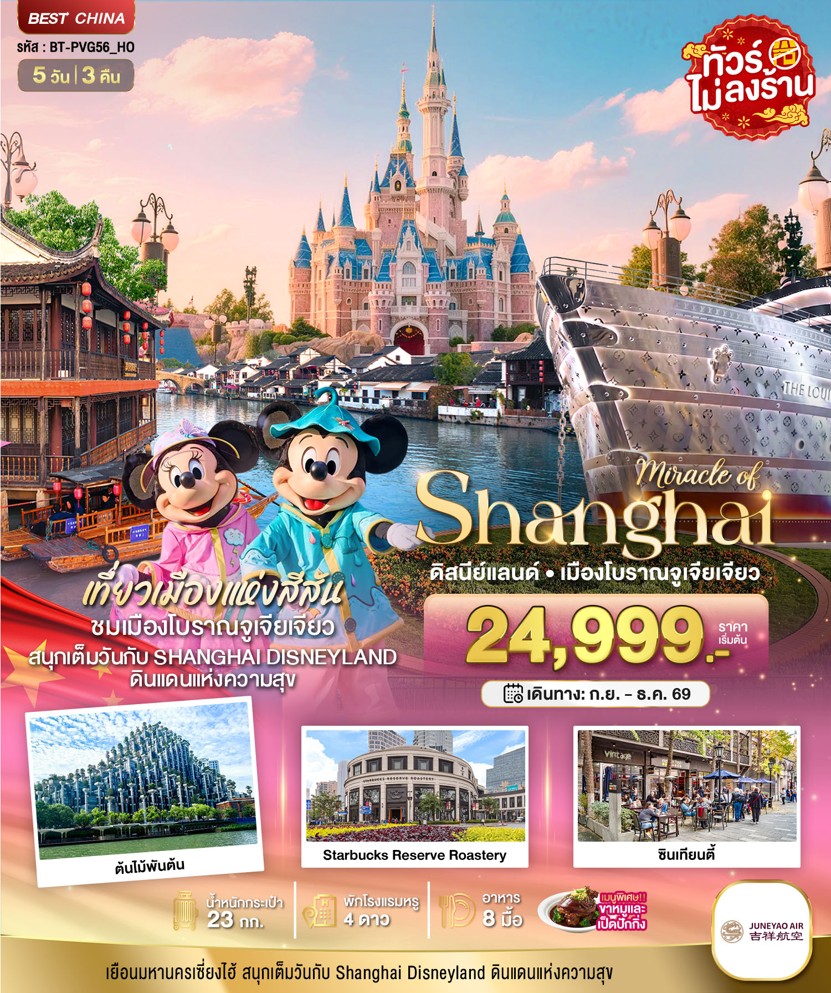
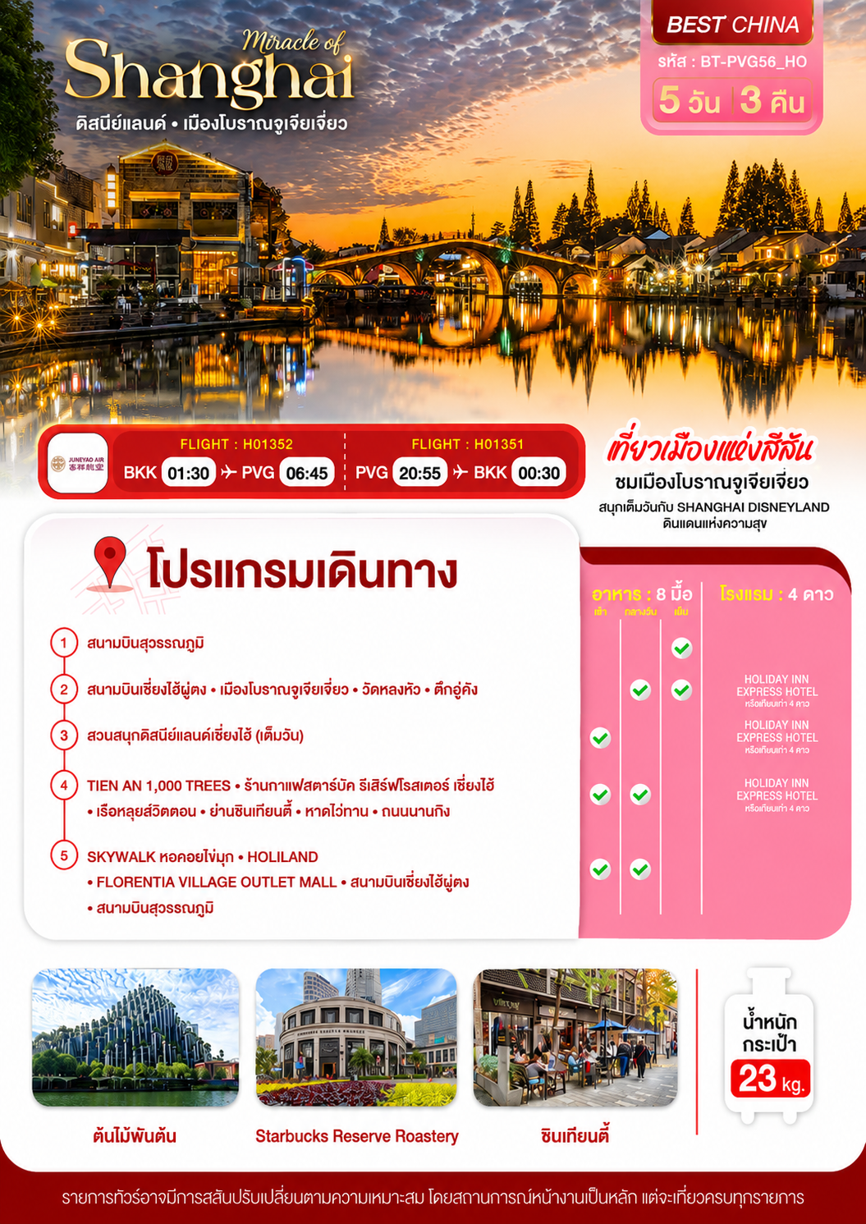

อัตราค่าบริการและเงื่อนไขรายการท่องเที่ยว

เซี่ยงไฮ้ ดิสนีย์แลนด์ (HO) 5 วัน 3 คืน
วันเดินทาง | ราคาผู้ใหญ่  พัก 2-3 ท่าน | ราคาทัวร์  ไม่รวมตั๋วเครื่องบิน | พักเดี่ยว  (เพิ่ม)
02 – 06 กันยายน 2569 | 24,999 | 19,999 | 5,000
04 – 08 กันยายน 2569 | 26,999 | 21,999 | 5,000
09 - 13 กันยายน 2569 | 26,999 | 21,999 | 5,000
11 -15 กันยายน 2569 | 26,999 | 21,999 | 5,000
16 - 20 กันยายน 2569 | 26,999 | 21,999 | 5,000
18 - 22 กันยายน 2569 | 26,999 | 21,999 | 5,000
30 – 04 ตุลาคม 2569 | 30,999 | 25,999 | 5,000
02 – 06 ตุลาคม 2569 | 30,999 | 25,999 | 5,000
09 – 13 ตุลาคม 2569 | 29,999 | 24,999 | 5,000
14 - 18 ตุลาคม 2569 | 28,999 | 23,999 | 5,000
16 – 20 ตุลาคม 2569 | 29,999 | 24,999 | 5,000
21 -25 ตุลาคม 2569 | 29,999 | 24,999 | 5,000
23 – 27 ตุลาคม 2569 | 29,999 | 24,999 | 5,000
24 -28 ตุลาคม 2569 | 28,999 | 23,999 | 5,000
05 - 09 พฤศจิกายน 2569 | 27,999 | 22,999 | 5,000
13 – 1 7 พฤศจิกายน 2569 | 27,999 | 22,999 | 5,000
21 -25 พฤศจิกายน 2569 | 27,999 | 22,999 | 5,000
03 – 07 ธันวาคม 2569 | 30,999 | 25,999 | 5,000
11 - 15 ธันวาคม 2569 | 30,999 | 25,999 | 5,000
โปรดอ่านอย่างละเอียด:
- เนื่องจากห้องพักของโรงแรมในประเทศจีนนั้น มีห้องพักประเภท DOUBLE BED (DBL) ค่อนข้างจำกัด หากลูกค้ามีความประสงค์จะพักห้องประเภทนี้ กรุณาแจ้งเจ้าหน้าที่ล่วงหน้าก่อนทำการจองเท่านั้น
- บริษัทฯ จะยึดประเภทห้องพักตามใบจองจากบริษัทเอเจนซี่ที่ท่านทำการจองทัวร์มาเท่านั้น หากมีการปรับเปลี่ยนห้องพักในระยะเวลาใกล้วันเดินทาง บริษัทฯ ขอสงวนสิทธิ์เปลี่ยนแปลงประเภทห้องพัก หรือเรียกเก็บค่าใช้จ่ายเพิ่มเติ่ม
- จองทัวร์พร้อมชำระเงินมัดจำ 10,000 บาท / ลูกทัวร์ 1 ท่าน ก่อนการเดินทางอย่างน้อย 21 วัน มิเช่นนั้นจะถูกยกเลิกการจองโดยอัตโนมัติ (ช่วงวันหยุดยาวหรือวันหยุดนักขัตฤกษ์ ควรชำระก่อนเดินทางไม่น้อยกว่า 30 วัน)
- โปรแกรมทัวร์ที่มีการ ลงร้านรัฐบาล หากไม่ประสงค์ที่จะเข้าร้านรัฐบาลจะมีค่าใช้จ่ายเพิ่ม ตามเงื่อนไขท้ายรายการระบุ
- โรงแรมที่ระบุในรายการทัวร์เป็นเพียงโรงแรมที่นำเสนอเบื้องต้นเท่านั้น ซึ่งอาจจะมีการเปลี่ยนแปลง แต่โรงแรมที่เข้าพักจะเป็นระดับเดียวกันเท่านั้น ตามมาตรฐานโรงแรมประเทศจีน
- โปรแกรมที่มีการเดินทางด้วยรถไฟความเร็วสูง อาจจะมีการสลับปรับเปลี่ยนสถานีต้นทางหรือปลายทาง หากตั๋วรถไฟรอบที่ระบุในโปรแกรมการเดินทางเต็มหรือไม่สามารถทำการจองได้ กรณีเปลี่ยนแปลงคนเดินทางจะต้องทำการออกตั๋วรถไฟความเร็วสูงใหม่เท่านั้น ไม่สามารถเปลี่ยนแปลงชื่อผู้เดินทางได้ทุกกรณี
- เที่ยวบินที่มีการให้บริการอาหารบนเครื่อง (เฉพาะสายการบินของประเทศจีน) อาจจะมีการปรับเปลี่ยนจากอาหารอุ่นร้อนเป็นอาหารว่าง หรือยกเลิกโดยไม่แจ้งล่วงหน้าตามข้อจำกัดของทางสายการบินนั้นๆ ทางบริษัทฯ ไม่สามารถหักคืนค่าใช้จ่ายได้ เนื่องจากเป็นบริการของสายการบินฟูลเซอร์วิส ทั้งนี้ เงื่อนไขต่างๆ จะขึ้นอยู่กับสายการบินเป็นผู้กำหนด
- หากเป็นเที่ยวบินแบบเหมาลำ (Charter Flight) กรณียกเลิกการเดินทางไม่สามารถคืนค่าตั๋วเครื่องบินได้ทุกกรณี
- โปรแกรมทัวร์ไม่รวมค่าวีซ่า บริษัทฯ ขอสงวนสิทธิ์ไม่หักคืนค่าวีซ่าทุกกรณี เนื่องจากทางรัฐบาลไทย-จีนประกาศยกเลิกวีซ่า (ตั้งแต่ 1 มี.ค. 67 เป็นต้นไป) หากมีการเปลี่ยนแปลงจะยึดตามเงื่อนไขท้ายรายการระบุ
- ข้อความสำคัญ! พาสปอร์ตต้องมีอายุการใช้งาน ไม่ต่ำกว่า 6 เดือน นับจากวันที่เดินทางกลับเข้าประเทศไทย และมีหน้าว่างสำหรับลงตราประทับวีซ่า และประทับตราเข้า-ออกประเทศ อย่างน้อย 2 หน้าเต็ม

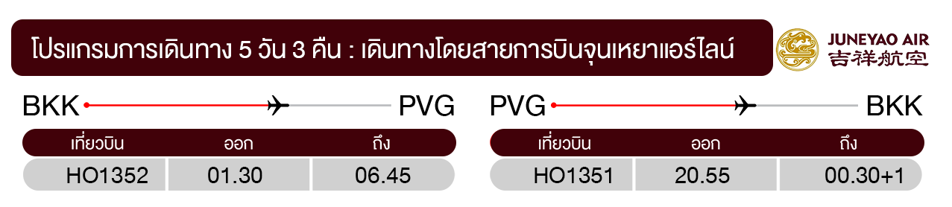

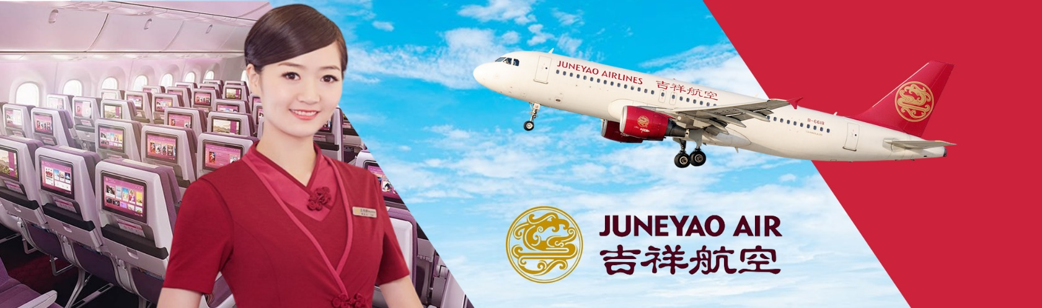
22.30 น. พร้อมกันที่ สนามบินสุวรรณภูมิ อาคารผู้โดยสารขาออก ชั้น 4 ประตู 10 ณ เคาน์เตอร์ สายกาบินจุนเหยาแอร์ไลน์ (HO) โดยมีเจ้าหน้าที่อำนวยความสะดวกแก่ทุกท่าน
วันที่สอง สนามบินเซี่ยงไฮ้ผู่ตง • เมืองราณจูเจียเจียว • วัดหลงหัว • ตึกอู่คัง
(SETBOX/กลางวัน/เย็น)

วันแรก สนามบินสุวรรณภูมิ (-/-/-)


01.30 น. ออกเดินทางสู่ เมืองเซี่ยงไฮ้ ประเทศจีน โดยเที่ยวบินที่ HO1358 (บริการอาหารบนเครื่อง)
** หมายเหตุ: อาหารบนเครื่อง (เฉพาะสายการบินประเทศจีน) อาจจะมีการปรับเปลี่ยนจากอาหารอุ่นร้อนเป็นอาหารว่าง หรือยกเลิกโดยไม่แจ้งล่วงหน้า ทั้งนี้ขึ้นอยู่กับสายการบินเป็นผู้กำหนด **
06.50 น. เดินทางถึง สนามบินเซี่ยงไฮ้ผู่ตง ผ่านพิธีการตรวจคนเข้าเมืองเป็นที่เรียบร้อยแล้ว (เวลาท้องถิ่นที่จีน เร็วกว่าประเทศไทย 1 ชั่วโมง กรุณาปรับเวลาของท่านเพื่อความสะดวกในการนัดหมาย) หลังผ่านขั้นตอนการตรวจคนเข้าเมือง และตรวจรับสัมภาระเรียบร้อยแล้ว ยินดีต้อนรับทุกท่านสู่ สาธารณรัฐประชาชนจีน
เช้า บริการอาหารเช้า SET BOX
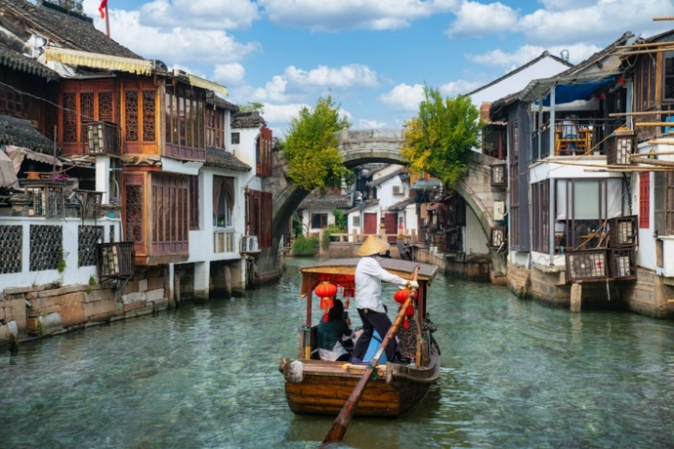
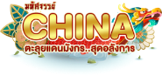
จากนั้น เดินทางไปยัง เมืองโบราณจูเจียเจียว อีกหนึ่งย่านเก่าแก่ริมน้ำที่มีชื่อเสียง ได้รับฉายาว่า “เวนิซตะวันออกแห่งเมืองเซี่ยงไฮ้” เป็นหมู่บ้านโบราณที่เต็มไปด้วยคลองมากมายอายุกว่า 400 ปี ซึมซับบรรยากาศ ชมวิถีชีวิตของผู้คนและอาคารบ้านเรือนที่ยังคงเป็นเอกลักษณ์ โดยจุดเด่นขอเมืองโบราณแห่งนี้คือ พื้นที่ด้านในนั้นมีแม่น้ำหลากหลายสายเชื่อมโยงไปยังพื้นที่ต่างๆ มีสะพานหินโค้งโบราณ สัญลักษณ์ของเมืองโบราณจูเจียเจี่ยวที่ออกแบบมาเป็นซุ้มโค้ง 5 ซุ้ม (ไม่รวมค่าล่องเรือชมวิวเมืองโบราณ)
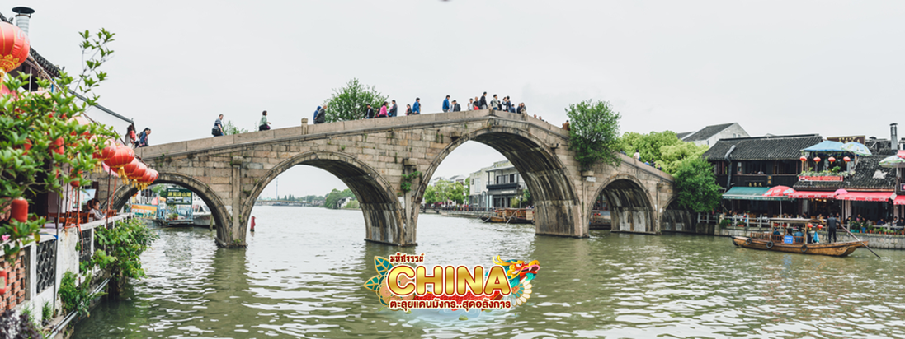
กลางวัน บริการอาหารกลางวัน ณ ภัตตาคาร
จากนั้น แวะสักการะวัดหลงหัว (Longhua Temple) เป็นวัดที่เก่าแก่ที่สุดและใหญ่ที่สุดของเซี่ยงไฮ้ เต็มไปด้วยประวัติศาสตร์อันยาวนานกว่า 1,700 ปี ในยุคสมัยสามก๊ก แต่ได้รับความเสียหายหลายครั้งจากสงคราม และมีการบูรณะขึ้นมาใหม่ในช่วงสมัยของพระจักรพรรดิถงจื้อและพระจักรพรรดิกวังซฺวี่แห่งราชวงศ์ชิง ภายในวัดมีวิหารเจ็ดหลังรายล้อมด้วยพระพุทธรูปสีทอง 500 องค์ การเข้าชมภายในตัววัดมีค่าใช้จ่าย 10 หยวน รวมธูปแล้ว ปัจจุบันถือว่าเป็นวัดคู่บ้านคู่เมืองของเซี่ยงไฮ้ และยังใช้เป็นสถานที่สำหรับประกอบพิธีการทางศาสนาพุทธอยู่จนถึงทุกวันนี้

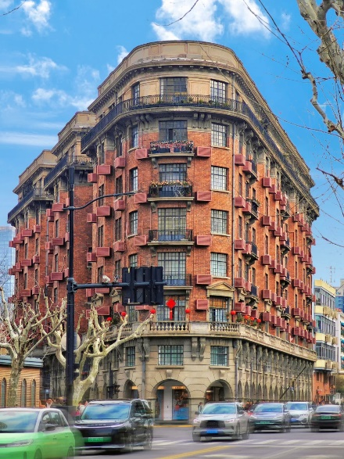
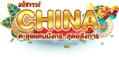
เดินทางสู่ ถนนอันฟู ย่านช้อปปิ้งที่กำลังเป็นที่นิยมสำหรับวัยรุ่น มีร้านเสื้อผ้า คาเฟ่ และแบรนด์เนมหลากหลายร้าน ที่นี่จะมีจุดเช็คอินสุดฮิต 13DE Marzo Café ที่จะมีน้องหมียักษ์โผล่อยู่ตรงหน้าต่างชั้นบนมารอต้อนรับ เดินออกมาอีกไม่ไกลจะพบกับถนนหวู่คัง ซึ่งสามารถเดินเชื่อมไปยังถนนอันฟู่ได้ ถ่ายรูปติดแกลมโดยมีฉากหลังเป็น WUKANG BUILDING ตึกเก่าสุดคลาสสิคแห่งเมืองเซี่ยงไฮ้ ตั้งโดดเด่นอยู่กลาง 5 แยกริมถนนเส้น Wukang Road โดยรอบๆ จะมีร้านเบเกอร์รี่ ร้านอาหาร และคาเฟ่มากมาย รวมไปถึงคาเฟ่ชื่อดังอย่าง %Arabica ด้วย และ

จากนั้น พักที่ HOLIDAY INN EXPRESS HOTEL หรือเทียบเท่าระดับ
วันที่สาม สวนสนุกดิสนีย์แลนด์เซี่ยงไฮ้ (เต็มวัน) (เข้า/-/ - )

จากนั้น ผจญภัยความสนุกที่ สวนสนุกดิสนีย์แลนด์เซี่ยงไฮ้ สวนสนุกแห่งที่ 6 ของอาณาจักรดิสนีย์ มีขนาดใหญ่เป็นอันดับ 2 ของโลกรองจากสวนสนุกดิสนีย์แลนด์ในออร์แลนโด รัฐฟลอริดา สหรัฐฯ และเป็นสวนสนุกดิสนีย์แลนด์แห่งที่ 3 ในเอเชีย มีสารพัดเครื่องเล่นหวาดเสียวและแหล่งรวมความบันเทิงที่น่าสนใจ พบกับไฮไลท์ Enchanted Storybook Castle ปราสาทดิสนีย์ที่ใหญ่ที่สุดในโลก ภายในมีทั้งหมด 6 ธีมพาร์คด้วยกัน Adventure Isle, Mickey Avenue, Gardens of Imagination, Tomorrowland, Treasure Cove และ Fantasyland
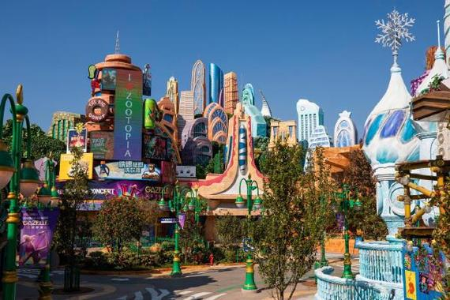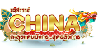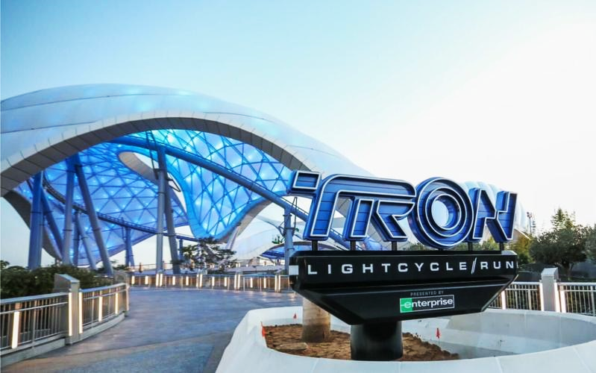
- Adventure Isle ดินแดนให้การผจญภัยที่จะทำให้นักท่องเที่ยวได้ตื่นตาตื่นใจกับบรรยากาศหุบเขาลึกลับในยุคดึกดำบรรพ์ 'Camp Discovery' พร้อมเชิญชวนให้ร่วมเดินสำรวจดินแดนที่แฝงไปด้วยปริศนาและความลึกลับ และลงเรือเข้าไปสู่ 'Roaring Rapids' อุโมงค์ถ้ำปริศนาในช่องเขารอวร์ริ่ง ซึ่งเป็นที่อยู่ของจระเข้ยักษ์น่าเกรงขาม
- Fantasyland เรื่องราวจากโลกเทพนิยายและตัวละครของดิสนีย์ จะกลายเป็นเครื่องเล่นที่ให้นักท่องเที่ยวได้สนุกสนาน โดยเฉพาะ 'Seven Dwarfs Mine Trains' เป็นเครื่องเล่นรถไฟเหาะโลกใต้เหมืองของเหล่าคนแคระทั้ง 7 หรือโลดแล่นผจญภัยไปกับ 'Peter Pan Flight'
- Tomorrowland อีกหนึ่งไฮโลท์เด่นของสวนสนุกดิสนีย์ ที่มักจะสร้างโลกแห่งอนาคต เพื่อสร้างจินตนาการให้กับเด็กๆ พร้อมกับดีไซน์เครื่องเล่นสุดล้ำให้เข้ากับคอนเซ็ปต์ สำหรับที่ดิสนีย์แลนด์แห่งใหม่นี้ เปิดตัวเครื่องเล่นที่มีจากวิดีโอเกมและภาพยนตร์ไซไฟชื่อดัง Tron รถไฟเหาะรูปทรงจักรยานยนต์ไฮเทค ที่ถูกขนานนามไว้ว่า 'Light Cycle Power Run'
- Gardens of Imagination จุดเด่นเรื่องวัฒนธรรมของจีน ส่งเสริมเอกลักษณ์ของสวนพฤกษาในสวนสนุกแห่งนี้ได้อย่างเต็มที่ สวนที่ตั้งอยู่ไม่ไกลจากปราสาทเทพนิยาย 'Wandering Moon Teahouse' เป็นโรงน้ำชาที่พักผ่อนหย่อนใจที่งดงามอย่างลงตัว
- Treasure Cove สิ่งที่จะมีอยู่แห่งเดียวและแห่งใหม่บนโลก ในสวนสนุกดิสนีย์ เนรมิตฉากจากภาพยนตร์ชื่อดัง The Pirates of the Caribbean กลายเป็นเครื่องเล่นและการแสดงโชว์สุดตระการตา ที่หาชมได้แค่เพียงที่ เซี่ยงไฮ้ เท่านั้น จำลองฉากต่างๆ ริมทะเล อีกทั้งยังมีเครื่องเล่นมากมาย เช่น 'Barbossa's Revenge' และ 'Siren's Revenge'
- Pixar Toy Story Land เหมือนยกสวนสนุกฮ่องกงดิสนีย์มาไว้ที่นี่ ไม่ว่าจะเป็นเครื่องเล่นต่างๆ หรือการตกแต่งอันแสนน่ารักของตัวการ์ตูนจากเรื่อง Toy Story ที่ขนกันมาไว้ในที่เดียว
- Zootopia Land สาวกซูโทเปียห้ามพลาดเด็ดขาดกับโซนใหม่ล่าสุด “มหานครซูโทเปีย” มาพร้อมเครื่องเล่น ร้านอาหาร ร้านของฝาก ไอศกรีมเหมือนในการ์ตูน ไปถ่ายรูปเล่นเซลฟี่ เช็กอินกับจูดี้ ฮอปส์ กระต่ายน้อยและนิค ไวลด์ เจ้าจิ้งจอกแดง
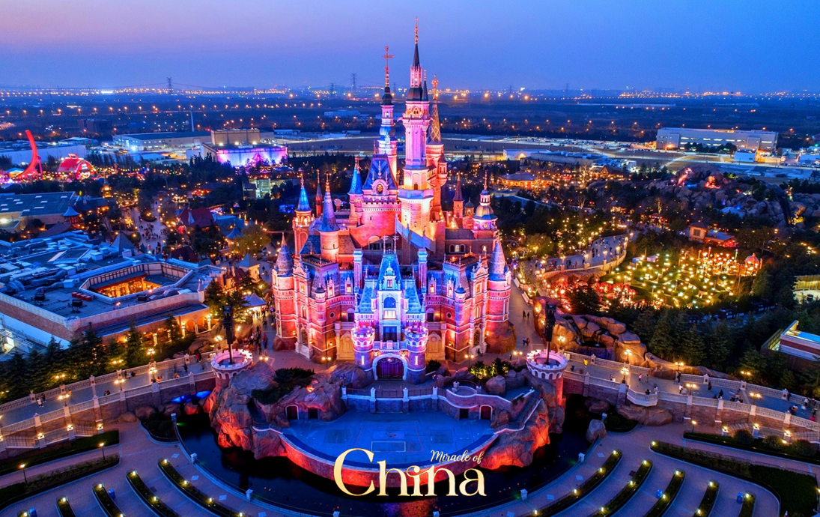
อิสระอาหารกลางวันและอาหารเย็น เพื่อความสะดวกในการท่องเที่ยว
จากนั้น พักที่ HOLIDAY INN EXPRESS HOTEL หรือเทียบเท่าระดับ
เช้า บริการอาหารเช้า ณ ห้องอาหารโรงแรม
วันที่สี่ TIEN AN 1,000 TREES • ร้านกาแฟสตาร์บัค รีเสิร์ฟโรสเทอรี เซี่ยงไฮ้ • เรือหลุยส์วิตตอง • ย่านซินเทียนตี้ • หาดไว่ทาน • ถนนนานกิง (เข้า/กลางวัน/ - )

นำท่านสู่ อาคารพันไม้ (Tian An 1,000 Trees) ตั้งอยู่ริมฝั่งแม่น้ำซูโจวหรือแม่น้ำอู๋ซง โดยนำอาคารพาณิชย์ตกแต่งด้วยต้นไม่มากกว่า 1,000 ต้น ถูกออกแบบโดยโทมัส เฮเธอร์วิก สถาปนิกชาวอังกฤษ โดยได้รับแรงบันดาลใจจาก ‘เขาหวงซาน’ ในมณฑลอันฮุย ซึ่งมีทิวทัศน์งดงามดุจภาพวาด สามารถข้ามสะพานไปฝั่งตรงข้ามของอาคารถ่ายรูปมุมลับๆ ตามแบบฉบับพี่สาวจีนได้
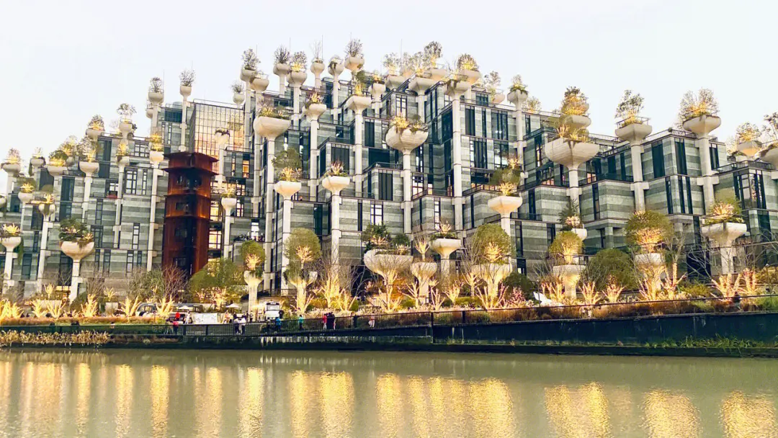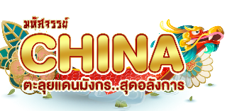
และนำทุกท่านไปเช็คอินชิมกาแฟที่ ร้านกาแฟสตาร์บัค รีเสิร์ฟโรสเทอรี เซี่ยงไฮ้ ซึ่งเคยเป็นสาขาใหญ่ที่สุดในโลก นับเป็น 1 ใน 5 Starbucks Reserve Roastery ของโลก เป็นร้านสตาร์บัคสาขาแรก และสาขาเดียวที่มอบประสบการณ์ดิจิตอลให้กับลูกค้าไปพร้อมๆ กับการจิบกาแฟ ที่พัฒนาแอพพลิเคชั่นโดยบริษัทอาลีบาบา นอกจากกาแฟจะอร่อยและมีเมนูให้เลือกเยอะแล้วเบเกอรี่ก็เด็ดไม่แพ้กัน มีให้เลือกเยอะจนเลือกทานแทบไม่ถูก
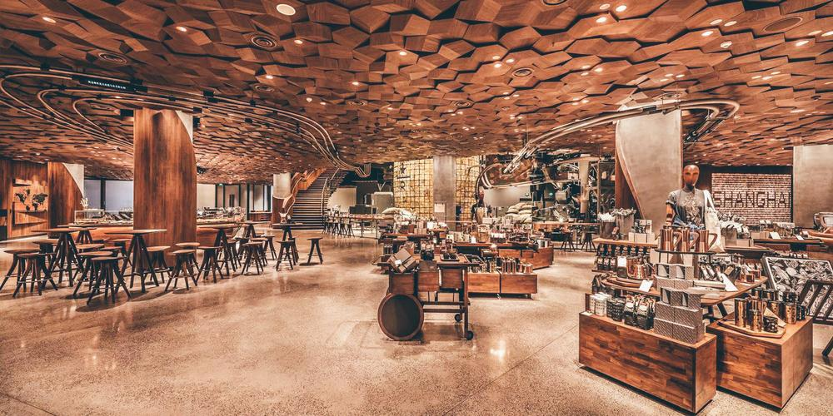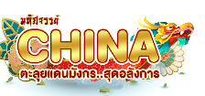
กลางวัน บริการอาหารกลางวัน ณ ภัตตาคาร พิเศษ !! เมนูเป็ดปักกิ่ง
นำท่าน เชคอินแลนด์มาร์คใจกลางมหานครเซี่ยงไฮ้ เรือหลุยส์วิตตอง (ถ่ายรูปด้านนอก) ถือเป็นแลนด์มาร์คทางศิลปะแห่งเดียวของ “หลุยส์วิตตอง” ในโลกที่ใช้ดีไซน์นี้ ตัวเรือและหัวเรือตกแต่งด้วยลายโมโนแกรมโลหะ โครงสร้างด้านบนเป็นแบบเลเยอร์ที่คล้ายกับหีบเดินทางสุดคลาสสิก สะท้อนถึงแก่นแท้ของแบรนด์ตั้งแต่หัวเรือถึงหัวเรือภายนอกเรือสูงกว่า 30 เมตร ตกแต่งด้วยโทนสีแดงและสีเงินตรงกลาง ตัวเรือถูกออกแบบให้เป็นลวดลายLV และตัวล็อกสุดคลาสสิก แม้แต่ขอบเรือยังประดับด้วยแถบไฟที่ทำให้เกิดแสงสีแดง และน้ำเงินสดใสในยามค่ำคืน
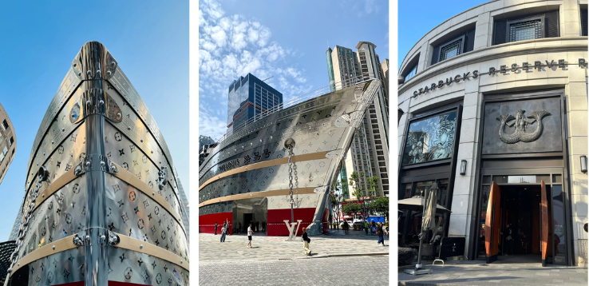
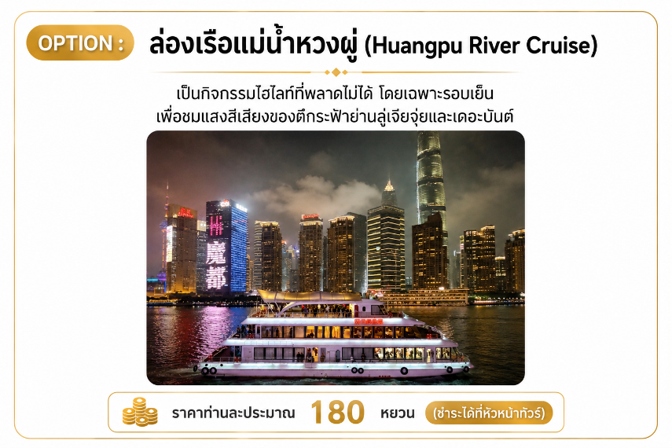
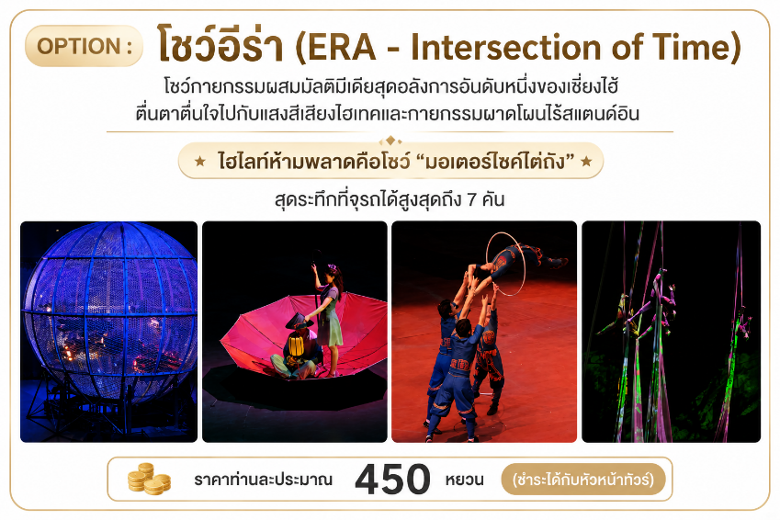
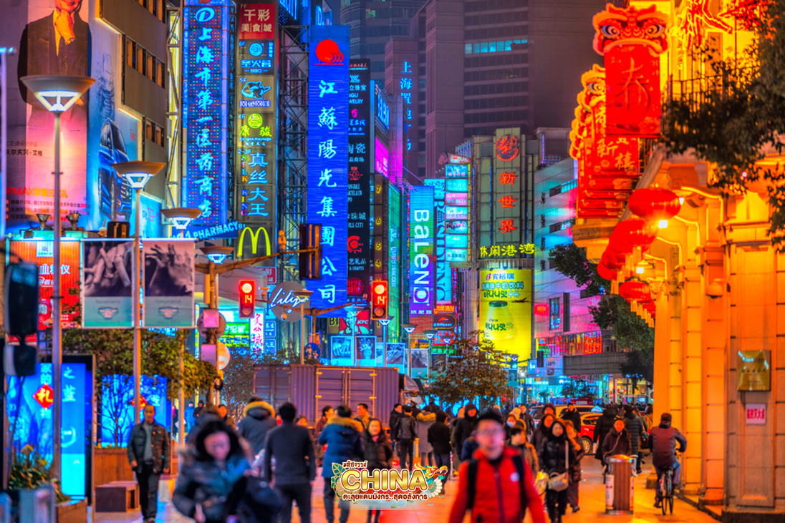
นำท่าน เยือนถิ่นชาวฮิปเตอร์ใจกลางมหานครเซี่ยงไฮ้ ย่านซินเทียนตี้ เป็นย่านที่มีสิ่งปลูกสร้างที่เป็นเอกลักษณ์ ก่อสร้างดดยใช้อิฐบล็อกแบบสถาปัตยกรรมซิกเหมิน ผสมผสานระหว่างสถาปัตยกรรมตะวันตกกับจีนเข้าด้วยกัน ทางเดินหิน กำแพงหิน ประตูหิน บ้านเมืองเก่า แต่ถูกดูแลรักษาเป็นอย่างดี ภายในบริเวณมีคาเฟ่ กินดื่ม ร้านชา กาแฟ อย่าง Starbucks ก็ยังตกแต่งร้านให้คงคอนเซ็ป

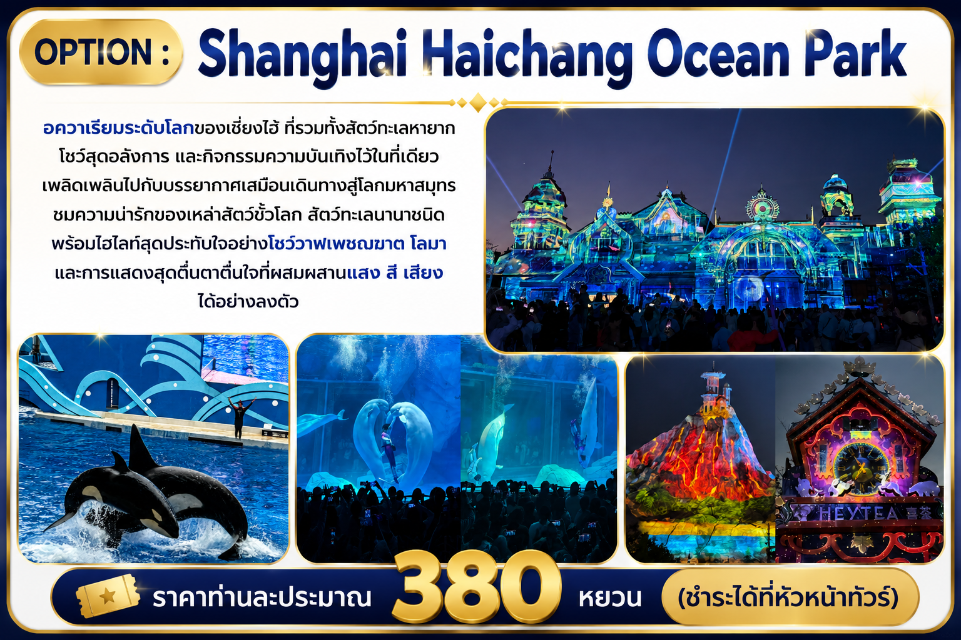
หมายเหตุ : OPTION โชว์ ERA /ล่องเรือแม่น้ำหวงผู่/Shanghai Haichang Ocean Park ราคานี้สำหรับ 10 ท่านขึ้นไปเท่านั้น
เดินลัดเลาะเรียบ หาดไว่ทาน (หาดเจ้าพ่อเซี่ยงไฮ้) ต้นกำเนิดอันลือชื่อของตำนานเจ้าพ่อเซี่ยงไฮ้ เป็นถนนที่สวยงามอันดับหนึ่งของเมืองเซี่ยงไฮ้ อิสระช้อปปิ้ง ถนนนานกิง เป็นย่านการค้าที่คึกคักที่สุดแห่งหนึ่งในเมือง มีประวัติศาสตร์ยาวนากว่า 100 ปี ปัจจุบันย่านนี้ผสมผสานระหว่างศูนย์การค้าบนอาคารสูง และอาคารสไตล์โคโลเนียลปะปนไปกับร้านค้าริมถนน มีสินค้าแบรนด์เนมหรูหรา ร้านอาหารฟาสต์ฟู้ดนานาชาติ ร้านขายผ้าไหม และร้านขายหยก จุดที่ห้ามพลาด!
- ห้างสรรพสินค้า Big Four ที่เป็นสัญลักษณ์ของย่านนี้ อาทิ ห้างสรรพสินค้าอันดับ 1 ร้าน Provisions Store อันดับ 1 บริษัทเซี่ยงไฮ้แฟชั่น และศูนย์การค้า Hualian Commercial Building โซนจัตุรัสที่อยู่ใกล้กับศูนย์การค้า ถ้าแวะมาในช่วงเช้าๆ อาจจะได้เห็นคนมารำไทเก๊กออกกำลังกาย สามารถแวะซื้อขนมและของหวานตรงย่าน Shanghai First Food Store ทางถนนนานกิงฝั่งตะวันตกได้ หากมองหาสินค้ามีระดับต้องลองไปเดินช้อปที่ Plaza 66 รวบรวมผลิตภัณฑ์ลักซ์ชูรี่แบรนด์ดังไว้อย่าง Louis Vuitton, Chanel, Dior, Cartier, CELINE, Gucci และอื่นๆ อีกมากมาย อย่าลืมไปเดินเล่นแถวถนนนานจิงฝั่งตะวันออกในตอนเย็น ซึ่งจะเป็นช่วงที่บาร์กลางแจ้งกำลังเปิดให้บริการกันอย่างคึกคัก มีนักดนตรีริมถนน และป้ายไฟนีออนมากมาย หรือจะพักขาเปลี่ยนมาเพลิดเพลินกับการนั่งรถรางชมบรรยากาศโดยรอบก็ได้
- ร้าน POPMART FLAGSHIP STORE แฟลกชิปสโตร์สาขาที่ใหญ่ที่สุดในเซี่ยงไฮ้ หนึ่งในสวรรค์ของคนรักอาร์ตทอย ที่มีจุดไฮไลต์และการตกแต่งที่น่าสนใจมากมาย ตั้งอยู่บนนถนนหนานจิงฝั่งตะวันออก (East Nanjing Rd) ถนนที่เป็นแหล่งช็อปปิ้งชื่อดัง จุดสังเกต คือ ร้านจะอยู่ติดหัวมุมถนนมีขนาดใหญ่โตถึง 2 ชั้น ซึ่งสังเกตได้ง่ายมากๆ
- ร้าน MINISO LAND อาณาจักรมินิโซแห่งแรกของจีน รวมตัวการ์ตูนน่ารักๆ ไว้มากมาย
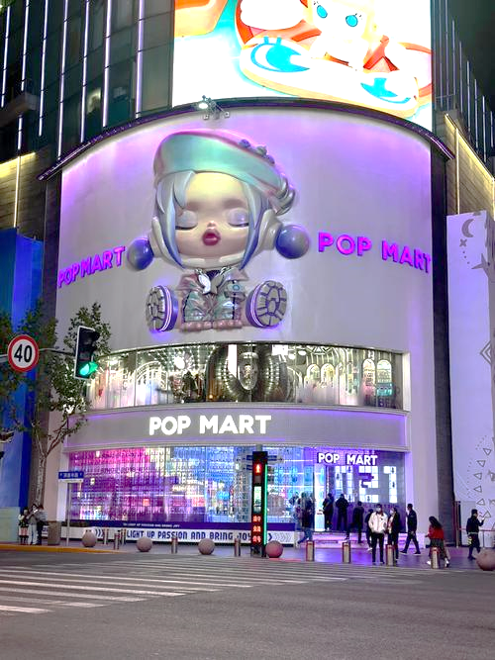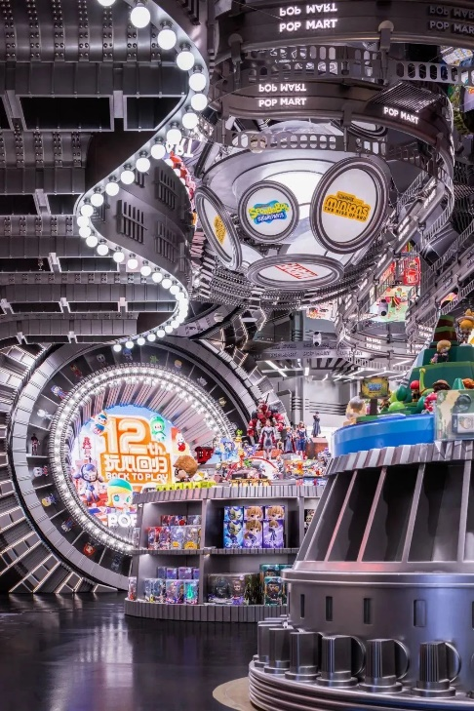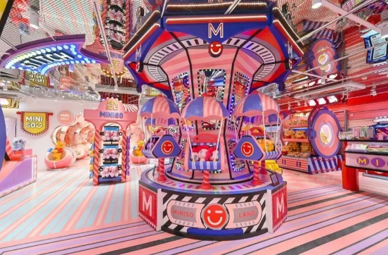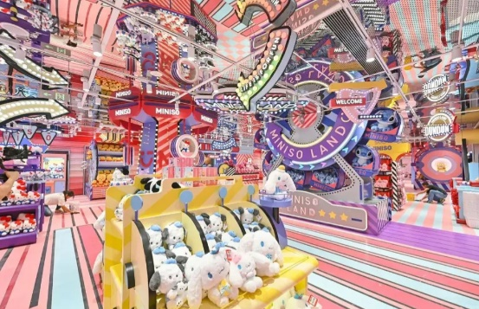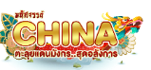

ค่ำ อิสระอาหารเย็นตามอัธยาศัย เพื่อความสะดวกในการท่องเที่ยว
จากนั้น พักที่ HOLIDAY INN EXPRESS HOTEL หรือเทียบเท่าระดับ
วันที่ห้า SKYWALK หอคอยไข่มุก • HOLILAND • FLORENTIA VILLAGE OUTLET MALL • สนามบินเซี่ยงไฮ้ผู่ตง • สนามบินสุวรรณภูมิ (เข้า/กลางวัน/ - )

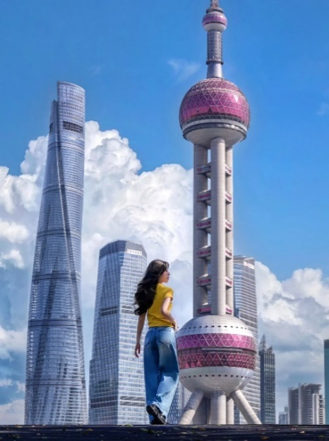
เช้า บริการอาหารเช้า ณ ห้องอาหารโรงแรม
นำท่าน ไปถ่ายรูปที่ SKYWALK หอไข่มุก (ถ่ายรูปด้านนอก) จุดถ่ายรูปที่ทุกคนต้องไปเยือนในเซี่ยงไฮ้ สะพานคนเดินที่อยู่ใกล้กับแลนด์มาร์คอันโด่งดังอย่าง "หอไข่มุกตะวันออก" สัญลักษณ์ของเซี่ยงไฮ้ สัมผัสบรรยากาศที่ยอดเยี่ยมและแสงไฟที่สวยงาม แสงไฟจะสะท้อนอย่างงดงามบนหอคอยไข่มุกตะวันออกและอาคารที่โดดเด่น เช่น IFC และหอคอยเซี่ยงไฮ้ ทำให้เกิดทัศนียภาพที่กลมกลืนกัน แวะ HOLILAND ในเซี่ยงไฮ้ คือร้านเบเกอรี่อันดับหนึ่งและจุดเช็กอินยอดฮิตที่ห้ามพลาดเด็ดขาดสำหรับสายหวาน
กลางวัน บริการอาหารกลางวัน ณ ภัตตาคาร พิเศษ !! เมนูขาหมูเซี่ยงไฮ้
จากนั้น อิสระช้อป FLORENTIA VILLAGE เป็นเอ้าท์เล็ทสินค้าแบรนด์ดังอิตาลีแห่งแรกในประเทศจีน ภายในมีสินค้าแบรนด์ดังจากอิตาลีมากกว่า 200 แบรนด์ รวมถึงสินค้าแฟชั่นแบรนด์ระดับสากลและจากจีนที่มีคุณภาพสูง
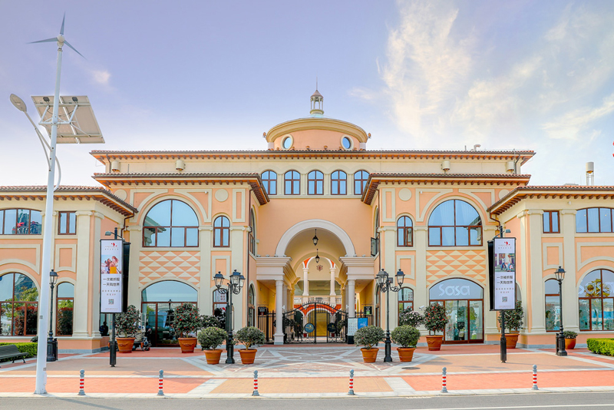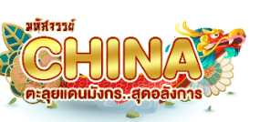

ได้เวลาสมควร นำท่านเดินทางสู่สนามบิน
20.55 น. ออกเดินทางสู่ กรุงเทพฯ ประเทศไทย โดยเที่ยวบินที่ HO1351(บริการอาหารบนเครื่อง)
00.30 +1 น. เดินทางถึง สนามบินสุวรรณภูมิ โดยสวัสดิภาพ พร้อมความประทับใจมิรู้ลืม


